**武汉纺织大学**

**《Direct3D图形编程》上机实验报告**

**题目:** **D3D初始化**

**成 绩：**

**学 号： 1604240705**

**姓 名： 胡 莲**

**班 级： 计算机11603**

**指导教师： 李 敏**

**报告日期：2019 年3月4日**

1. **实验1**
2. 题目

在基于windows API创建的具有可视化界面的应用程序上，对D3D设备进行初始化。

1. 实现代码

在Windows demo的基础上添加以下代码：

#include<d3d9.h> //Direct3D头文件

#include<d3dx9.h>//D3DX库头文件

HRESULT InitDirect3D(HWND hWnd);//初始化Direct3D

IDirect3DDevice9* g_pd3dDevice = NULL;//Direct3D设备接口

HRESULT InitDirect3D(HWND hWnd)

{

//创建IDirect3D接口

IDirect3D9* pD3D = NULL;//IDirect3D9接口

pD3D = Direct3DCreate9(D3D_SDK_VERSION);//创建IDirect3D9接口

if(pD3D == NULL)

return E_FAIL;

//获取硬件设备信息

D3DCAPS9 caps;

int vp = 0;

pD3D->GetDeviceCaps(D3DADAPTER_DEFAULT,D3DDEVTYPE_HAL,&caps);

if(caps.DevCaps & D3DDEVCAPS_HWTRANSFORMANDLIGHT)

vp = D3DCREATE_HARDWARE_VERTEXPROCESSING;

else

vp = D3DCREATE_SOFTWARE_VERTEXPROCESSING;

//创建Direct3D设备接口

D3DPRESENT_PARAMETERS d3dpp;

ZeroMemory(&d3dpp,sizeof(d3dpp));

d3dpp.BackBufferWidth = 640;

d3dpp.BackBufferHeight = 480;

d3dpp.BackBufferFormat = D3DFMT_A8R8G8B8;

d3dpp.BackBufferCount = 1;

d3dpp.MultiSampleType = D3DMULTISAMPLE_NONE;

d3dpp.MultiSampleQuality = 0;

d3dpp.SwapEffect = D3DSWAPEFFECT_DISCARD;

d3dpp.hDeviceWindow = hWnd;

d3dpp.Windowed = true;

d3dpp.EnableAutoDepthStencil = true;

d3dpp.AutoDepthStencilFormat = D3DFMT_D24S8;

d3dpp.Flags = 0;

d3dpp.FullScreen_RefreshRateInHz = D3DPRESENT_RATE_DEFAULT;

d3dpp.PresentationInterval = D3DPRESENT_INTERVAL_IMMEDIATE;

pD3D->CreateDevice(D3DADAPTER_DEFAULT,D3DDEVTYPE_HAL,hWnd,vp,&d3dpp,&g_pd3dDevice);

pD3D->Release();

return S_OK;

}

在WinMain()函数里添加以下代码：

InitDirect3D(hMainWnd);//初始化Direct3D

WndProc()函数里的函数做了一些调整：

case WM_KEYDOWN:

if(wParam==VK_ESCAPE)

::DestroyWindow(hMainwnd);

else

MessageBox(hMainwnd,"按下键盘","Keyboard",MB_OK);

break;

1. 程序运行结果

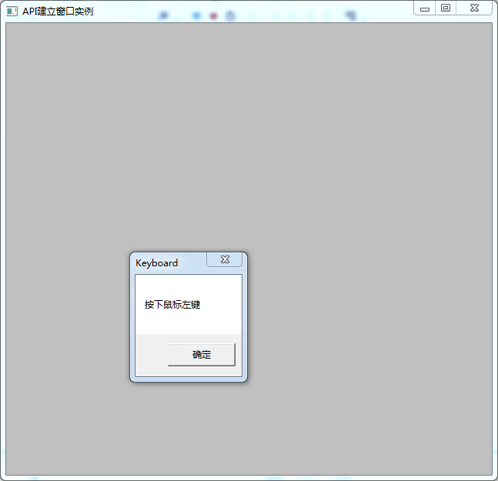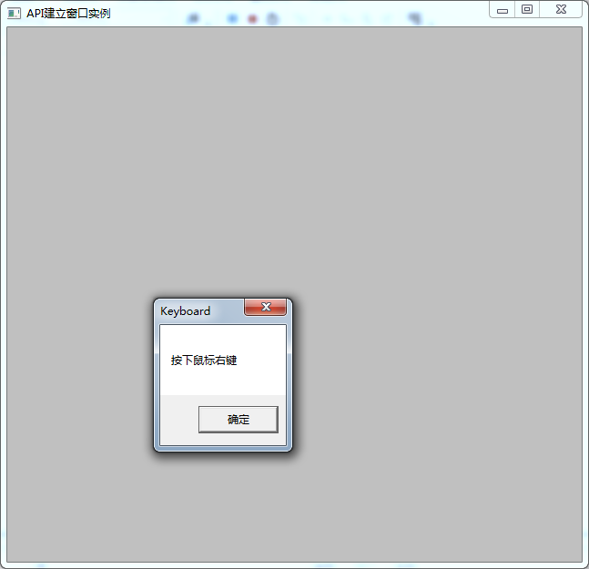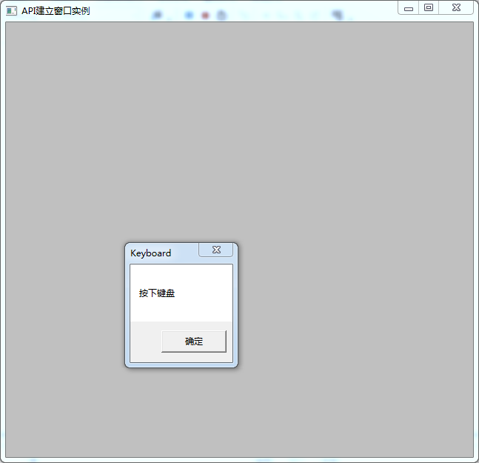

1. **总结**

D3D初始化后，若DirectX的配置没有错误，其运行的结果与Windows API 运行的效果是一样的。